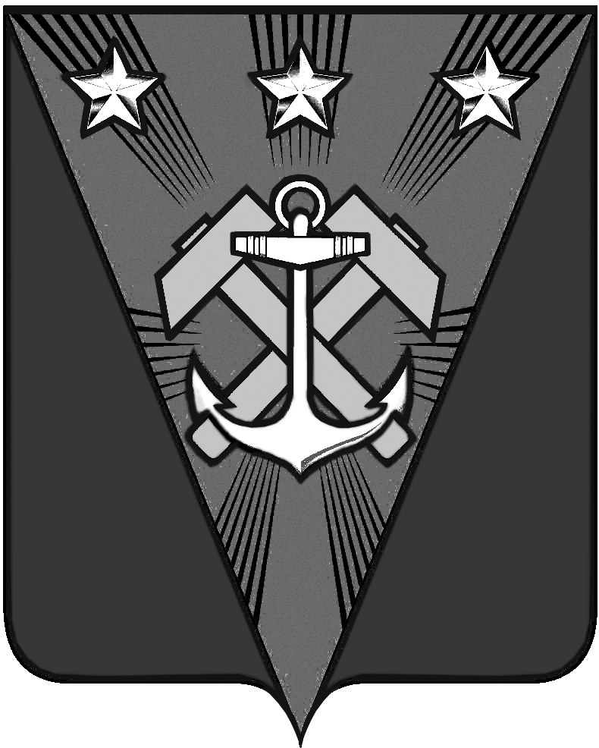

**Сахалинская область**

**АДМИНИСТРАЦИЯ УГЛЕГОРСКОГО ГОРОДСКОГО ОКРУГА**

**ПОСТАНОВЛЕНИЕ**

от 10.01.2019 № 7

г. Углегорск

|  |  |
| --- | --- |
| О дополнении в состав Молодёжного  Совета      при администрации  Углегорского городского округа |  |

В целях организации работы по вопросам реализации молодёжной политики в Углегорском городском округе, руководствуясь постановлением администрации Углегорского городского округа от 20.11.2017г. №1037 «Об утверждении Положения о Молодёжном Совете при администрации Углегорского городского округа», администрация Углегорского городского округа **постановляет:**

1. Дополнить состав Молодёжного Совета при администрации Углегорского городского округа утверждённого Постановлением администрации Углегорского городского округа «Об утверждении кандидатов в состав Молодёжного Совета при администрации Углегорского городского округа» от 12.11.2018 года № 1019 следующими членами Совета:

16. Осипов Эдуард Ильич;

17. Дрозд Юлия Геннадьевна;

18. Хан Алексей Эдуардович;

19. Боровков Никита Эдуардович»;

20. Атоходжаева Зарина Александровна.

1. Департаменту по организационно-правовой и кадровой работе администрации Углегорского городского округа (И.Н. Гурнов), разместить настоящее постановление на официальном сайте администрации Углегорского городского округа в сети Интернет.
2. Контроль исполнения настоящего постановления возложить на вице-мэра администрации Углегорского городского округа А.А. Серова, начальника отдела по культуре, спорту делам молодёжи и связям с

общественностью администрации Углегорского городского округа О.В. Ременникову.

Мэр

Углегорского городского округа С.В. Дорощук